**TRƯỜNG ĐẠI HỌC CÔNG NGHIỆP HÀ NỘI**

**KHOA CÔNG NGHỆ THÔNG TIN**

**======***======**

BÁO CÁO BTL THUỘC HỌC PHẦN:

PHÂN TÍCH THIẾT KẾ PHẦN MỀM



**PHÂN TÍCH THIẾT KẾ PHẦN MỀM**

**WEBSITE nhasachnhanam.com**

GVHD: Ths Nguyễn Hương Lan

Nhóm – Lớp:

Thành viên: Nguyễn Tiến Đức

Nguyễn Tiến Dũng

Nguyễn Quang Duy

Ngô Văn Sĩ

Cao Hữu Việt

**LỜI MỞ ĐẦU**

Trong thời đại công nghệ số hiện nay, việc sử dụng internet và mua sắm trực tuyến trở nên phổ biến hơn bao giờ hết. Điều này đặc biệt đúng đối với việc mua sách trực tuyến. Với sự phát triển của nền tảng thương mại điện tử, rất nhiều nhà sách đã đưa ra các trang web để cung cấp dịch vụ mua sách trực tuyến cho khách hàng. Trong số đó, Nhà Sách Phương Nam là một trong những nhà sách hàng đầu tại Việt Nam.

Để đáp ứng nhu cầu của khách hàng, trang web của Nhà Sách Phương Nam đã phải trải qua quá trình phát triển phức tạp để đảm bảo tính năng và hiệu suất của nó. Trong dự án này, chúng tôi sẽ tiến hành phân tích thiết kế phần mềm trang web https://nhanam.vn/. Chúng tôi sẽ phân tích kiến trúc, thiết kế và tính năng của trang web này, từ đó đưa ra đánh giá về mặt chất lượng và hiệu quả.

Chúng tôi hy vọng rằng dự án này sẽ đóng góp vào việc nghiên cứu và phát triển phần mềm trên nền tảng thương mại điện tử, đồng thời cũng mang lại cho người đọc thông tin hữu ích về phân tích thiết kế phần mềm.

**MỤC LỤC**

**Chương 1: Khảo sát hệ thống**

**1.1.Khảo sát sơ bộ**

**1.1.1.Mục tiêu**

Mục tiêu của chương này là khảo sát sơ bộ trang web: <https://nhanam.vn/> để thu thập thông tin chi tiết liên quan đến hoạt động của hệ thống, các chức năng của trang web, cách thức quản lý dữ liệu, và các yêu cầu phi chức năng.

Cụ thể, trong quá trình khảo sát sơ bộ, chúng ta sẽ tìm kiếm thông tin về các chức năng của trang web, ví dụ như tìm kiếm sách, đặt hàng, thanh toán, quản lý tài khoản, v.v. Ngoài ra, ta cũng cần tìm hiểu cách thức hoạt động của hệ thống, bao gồm kiến trúc của trang web, cách thức xử lý và lưu trữ dữ liệu, và các tiến trình liên quan đến quản lý hệ thống.

Cuối cùng, ta cần tìm kiếm thông tin về các yêu cầu phi chức năng, chẳng hạn như bảo mật, hiệu suất, khả năng mở rộng, v.v. Điều này giúp ta có cái nhìn tổng quan về hệ thống và các yêu cầu cơ bản của dự án, từ đó có thể tiếp tục thực hiện các bước phân tích và thiết kế chi tiết hơn

**1.1.2.Phương pháp**

Trong chương này, để thu thập thông tin liên quan đến hệ thống, chúng ta sẽ sử dụng phương pháp khảo sát sơ bộ bằng cách phỏng vấn hoặc tạo phiếu điều tra.

-Phỏng vấn: Chúng ta có thể tiếp cận với các chuyên gia trong lĩnh vực thiết kế web, các nhân viên kỹ thuật, quản trị viên hoặc các khách hàng của trang web để tìm hiểu về các yêu cầu cụ thể và đánh giá chất lượng của hệ thống.

- Phiếu điều tra: Ngoài ra, ta cũng có thể sử dụng phiếu điều tra để thu thập thông tin. Phiếu điều tra là một công cụ đơn giản và hiệu quả để thu thập ý kiến của người dùng về trang web. Các câu hỏi có thể liên quan đến các tính năng, giao diện người dùng, trải nghiệm sử dụng, và những điều cần cải thiện.

*Phỏng vấn:

|  |  |
| --- | --- |
| **KẾ HOẠCH PHỎNG VẤN** | |
| Người được hỏi: Nguyễn Văn A | Người phỏng vấn: Ngô Văn Sỹ |
| Địa chỉ: Ba Đình, Hà Nội  Số điện thoại: 0353528888 | Thời gian hẹn: 14/04/2024  Thời điểm bắt đầu: 8h  Thời điểm kết thúc: 8h 40’ |
| Đối tượng:   * Đối tượng được hỏi: Nguyễn Văn A * Cần thu thập dữ liệu: * Thông tin cơ bản về website của nhà sách hiện tại? * Cách thức vận hành website? * Các vấn đề mà nhà sách gặp phải với website hiện tại * Cần thỏa thuận: * Thông tin nhà sách, quản lý bán hàng online qua website | Các yêu cầu đòi hỏi:   * Người được hỏi là người quản lý website: nhanam.vn của nhà sách Nhã Nam. |
| Chương trình   * Giới thiệu:   -Xin phép được giới thiệu, tôi là Ngô Văn Sỹ, đại diện cho DN company xin hỏi cho một số thông tin về website của nhà sách, cách vận hành và một số vấn đề mà website gặp phải.   * Tổng quan về dự án:   -Dự án xây dựng lại website của sách Nhã Nam. Công ty chúng tôi đã có thương hiệu và uy tín trong lĩnh vực xây dựng và thiết kế website, từng làm việc và hợp tác với nhiều công ty, tập đoàn hàng đầu: Tập đoàn Hòa Phát, Biluxury, …   * Tổng quan về phỏng vấn   -Chúng tôi cần phải thu thập thông tin về các yêu cầu đối với website. Rất mong anh hợp tác giúp đỡ cung cấp thông tin để chúng tôi có thể làm ra một website hoàn chỉnh cho nhà sách của bạn.   * Thu thập thông tin:   -Trước khi đặt câu hỏi, tôi xin phép được ghi âm lại cuộc phỏng vấn hôm nay để tránh mất mát thông tin về buổi phỏng vấn.   1. Có sự khác biệt gì về các mặt hàng được bày bán tại kênh bán hàng truyền thống và website bán hàng không? 2. Website đã truyền tải hết thông tin về nhà sách chưa? 3. Ngoài website, nhà sách còn kênh truyền thông nào khác không? Nếu có, thì các kênh truyền thông đó có trích đường dẫn tới website nhà sách không? 4. Khách hàng gặp những khó khăn gì khi mua hàng trên website? 5. Anh/ Chị có gặp khó khăn gì khi sử dụng website không? 6. Anh/ Chị có muốn bổ sung chức năng gì thêm trên website không ? Nếu có thì nó là gì? 7. Anh/ Chị giải đáp và hỗ trợ khách hàng mua hàng qua website bằng cách nào? 8. Khi khách hàng mua hàng qua website thì có thể thanh toán như nào?  * Kết thúc ( thỏa thuận):   -Xin cảm ơn anh đã dành thời gian để đến buổi phỏng vấn ngày hôm nay, cũng cảm ơn về nhưng thông tin mà anh cung cấp cho chúng tôi.  -Qua đây, tôi đã nắm rõ được nhưng yêu cầu của anh về website nhà sách Nhã Nam. | Ước lượng thời gian:   * 2 phút * 2 phút * 2 phút * 30 phút * 4 phút |
|  | Dự kiến tổng cộng: 40 phút |

|  |  |
| --- | --- |
| **PHIẾU PHỎNG VẤN** | |
| **Dự án:** | **Tiểu dự án:** |
| Người được hỏi: Nguyễn Văn A | Người hỏi: Ngô Văn Sỹ  Ngày hỏi: 14/04/2024 |
| **Câu hỏi** | **Ghi chú** |
| Câu 1: Có sự khác biệt gì về các mặt hàng được bày bán tại kênh bán hàng truyền thống và website bán hàng không? | Trả lời:  -Các mặt hàng được bày bán tại kênh bán hàng truyền thống đều có trên website: nhanam.vn của nhà sách.  Quan sát: |
| Câu 2: Website đã truyền tải hết thông tin về nhà sách chưa? | Trả lời:  -Trên website của nhà sách đã có hết các thông tin về nhà sách, có thể kể đến 1 số thông tin nổi bật như: địa chỉ các nhà sách truyền thống, hotline nhà sách, địa chỉ trụ sở chính của công ty,…  Quan sát: |
| Câu 3: Ngoài website, nhà sách còn kênh truyền thông nào khác không? Nếu có, thì các kênh truyền thông đó có trích đường dẫn tới website nhà sách không? | Trả lời:  -Ngoài website chính ra, nhà sách Nhã Nam chúng tôi còn có các kênh truyền thông như fanpage Facebook: “Nhã Nam” hay kênh Youtube “Nhã Nam Video Channel” và còn trên các kênh truyền thông như Tiktok, X, … Trên các kênh này đều có liên kết: “nhanam.vn” dẫn đến website chính của nhà sách.  Quan sát: |
| Câu 4: Khách hàng gặp những khó khăn gì khi mua hàng trên website? | Trả lời:  -Khách hàng thường xuyên khiếu nại về vấn đề thêm và thanh toán bằng thẻ visa, thẻ tín dụng, khó khăn khi mua hàng từ nước ngoài và quá trình vận chuyển không được hiển thị để biết vị trí của đơn hàng.  Quan sát: |
| Câu 5: Anh/ Chị có gặp khó khăn gì khi sử dụng website không? | Trả lời:  -Khi mà cập nhật, bổ sung chỉnh sửa thông tin lại cho sách hay thêm sách lên thao tác còn khá khó thực hiện và rất mất thời gian.  Quan sát: |
| Câu 6: Anh/ Chị có muốn bổ sung chức năng gì thêm trên website không ? Nếu có thì nó là gì? | Trả lời:  -Tối rất muốn website của nhà sách có thể bổ sung tính năng cho khách hàng biết được nhà sách gần vị trí của khách hàng có loại sách mà khách hàng cần mua hay không, để trong trường hợp mà họ cần gấp quyển sách đó có thể đến đó và mua nó.  Quan sát: |
| Câu 7: Anh/ Chị giải đáp và hỗ trợ khách hàng mua hàng qua website bằng cách nào? | Trả lời:  -Chúng tôi có thể giải đáp thắc mắc của khách hàng thông qua tính năng chat box trực tiếp trên website chính thức của nhà sách hoặc khách hàng có thể liên hệ trực tiếp tới hotline: 02435146876 hay liên hệ trực tiếp tới địa chỉ mail: info@nhanam.vn  Quan sát: |
| Câu 8: Khi khách hàng mua hàng qua website thì có thể thanh toán như nào? | Trả lời:  -Khách hàng có thể thanh khi nhận hàng hoặc thanh toán trước bằng thẻ tín dụng, các loại thẻ quốc tế như visa, mastercard,.. và các loại ví điện tử như momo, zalopay, vnpay,…  Quan sát: |
| Đánh giá chung:  -Dựa trên những câu trả lời trên đã có thể xác định được những yêu cầu của website mới mà khách hàng mong muốn. | |

*Phiếu điều tra:

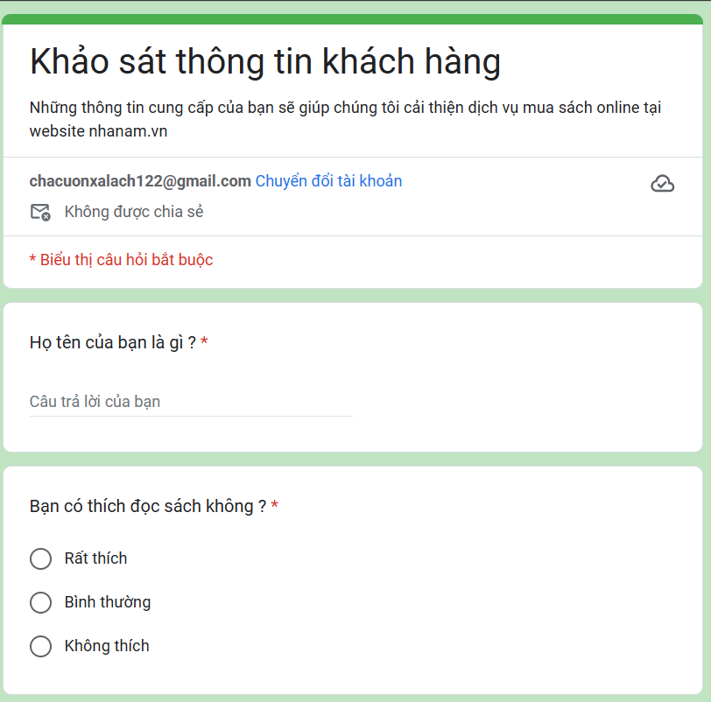

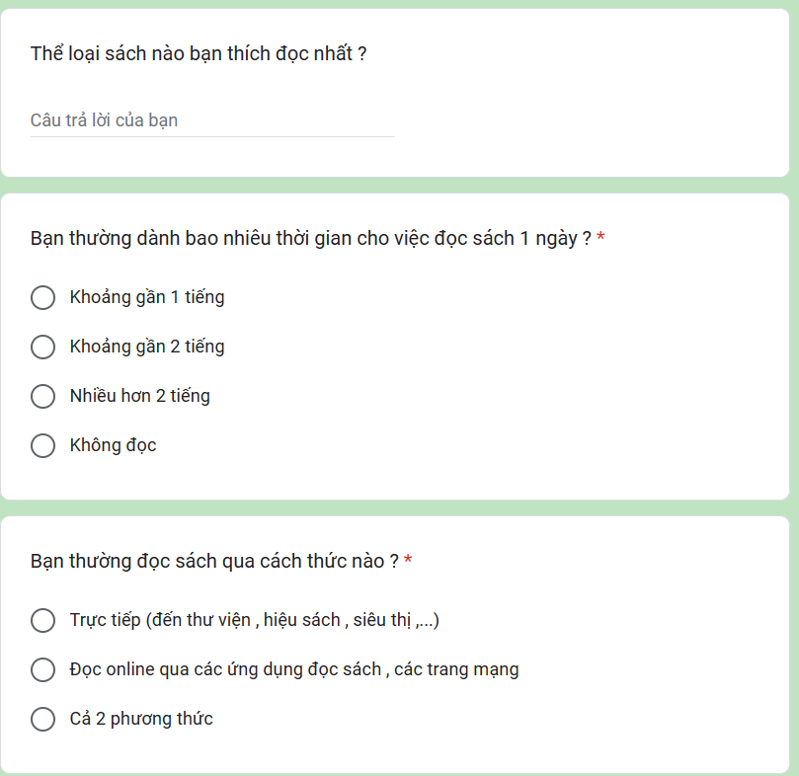

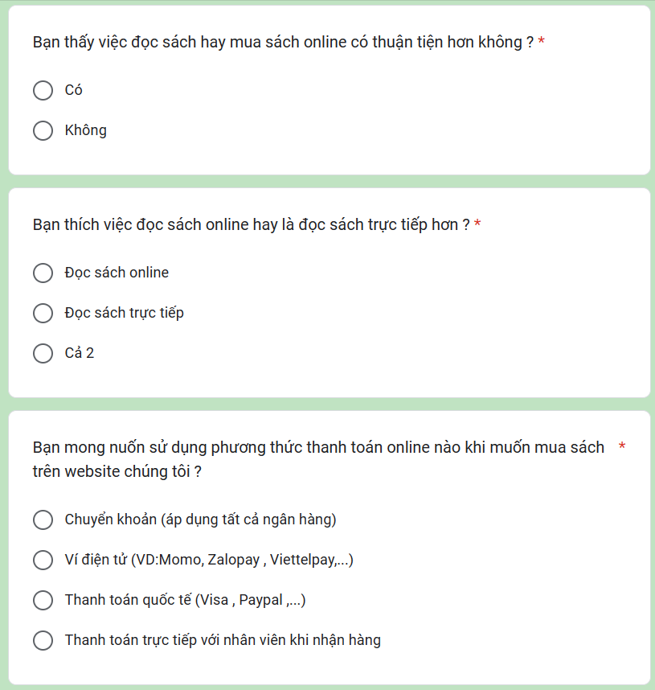

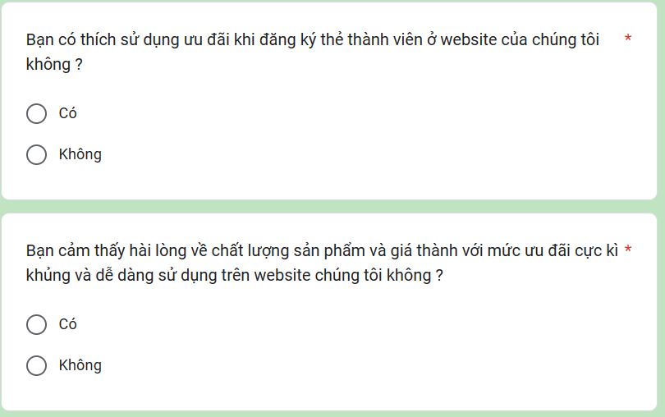

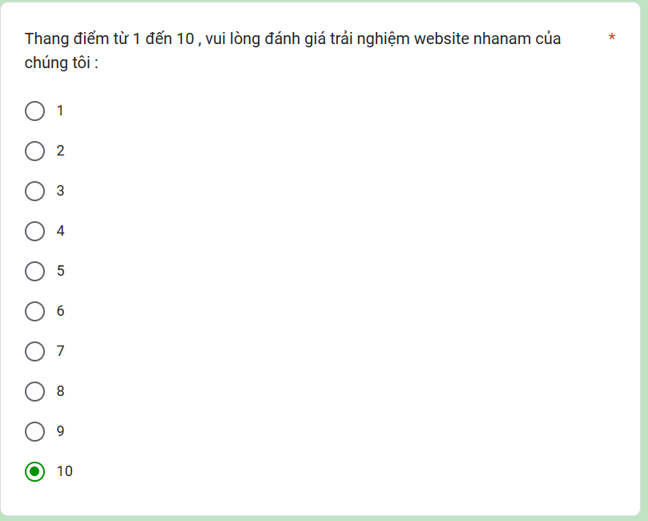

*Link khảo sát

Source link : <https://forms.gle/piF1DkkpbSFnAyjy6>

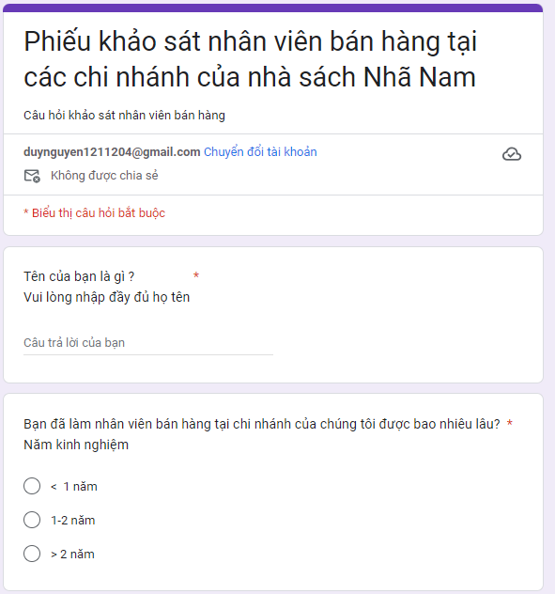

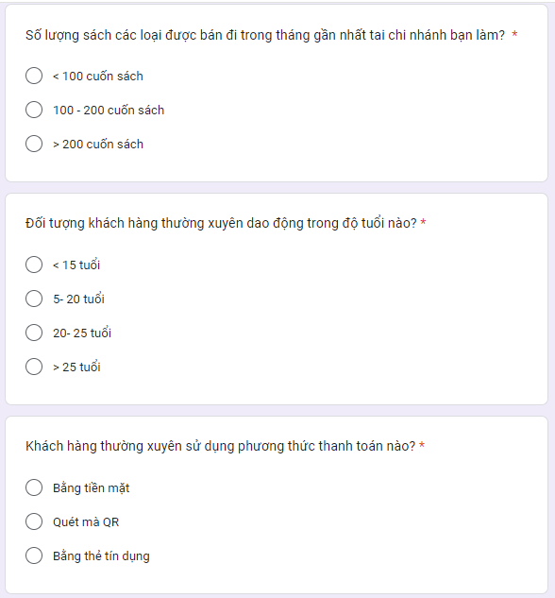

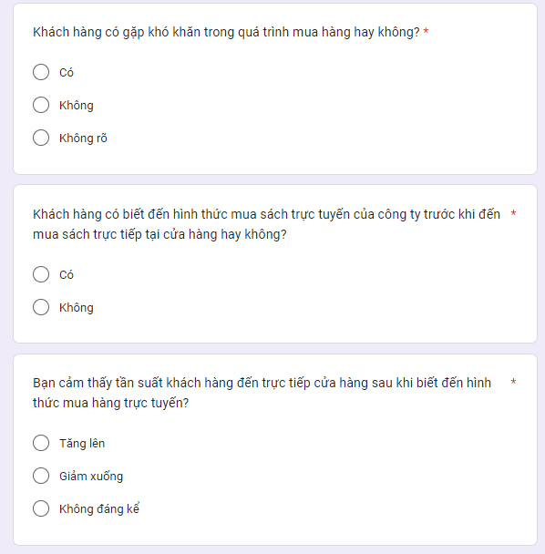

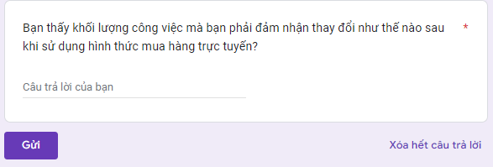

Link khảo sát: https://forms.gle/MdAaDgeDchEZiGHFA.

**1.1.3.Thông tin sơ bộ về hệ thống.**

Trang web <https://nhanam.vn/> là một trang web bán sách trực tuyến tại Việt Nam. Gia nhập thị trường sách Việt Nam vào tháng 2 năm 2005 với tác phẩm "Balzac và cô bé thợ may Trung hoa" của Đới Tư Kiệt.. Với kinh nghiệm hoạt động lâu năm trong lĩnh vực sách, Công ty Cổ phần Văn hóa và Truyền thông Nhã Nam đã xây dựng được danh tiếng và uy tín trên thị trường sách Việt Nam.

Trang web bán sách trực tuyến <https://nhanam.vn/> cung cấp cho người dùng một cách thức tiện lợi để mua sắm sách trực tuyến. Người dùng có thể tìm kiếm và mua sắm các loại sách hư cấu, phi hư cấu, thiếu nhi và nhiều thể loại khác. Các sản phẩm sách trên trang web được cập nhật thường xuyên để đáp ứng nhu cầu đa dạng của khách hàng.

Trang web <https://nhanam.vn/> có giao diện dễ sử dụng và thân thiện với người dùng. Trang chủ của trang web hiển thị các danh mục sách khác nhau và cung cấp tính năng tìm kiếm nâng cao để người dùng có thể tìm kiếm sách một cách nhanh chóng. Người dùng có thể chọn loại sách và thể loại mình muốn mua hoặc sử dụng tính năng tìm kiếm để tìm kiếm sách cụ thể. Ngoài ra trang web không chỉ bán sách mà còn cung cấp thông tin ra mắt tác phẩm hay những cuộc thi, câu nói hay và những quyển sách đáng đọc.

**1.1.4.Các tài liệu thu thập được.**

Tài liệu thu thập được:

Chúng tôi đã thu thập được các tài liệu từ trang web trong quá trình kháo sát trang web. <https://nhanam.vn/>. Các tài liệu này bao gồm các ảnh chụp màn hình của trang web trên trang chủ và các trang sản phẩm. Chúng tôi đã chụp ảnh các trang web để hiểu rõ hơn về giao diện của trang web, các chức năng của trang web, cách thức hiển thị sản phẩm và các thông tin khác liên quan đến quy trình mua hàng trên trang web.

Đăng nhập

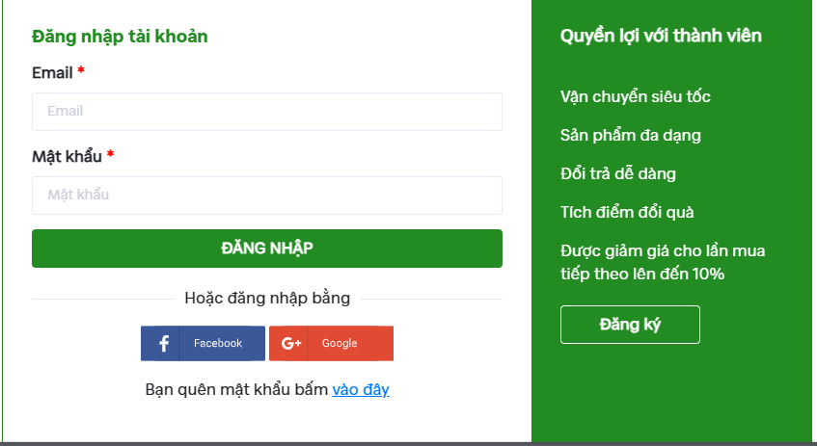

Đăng ký: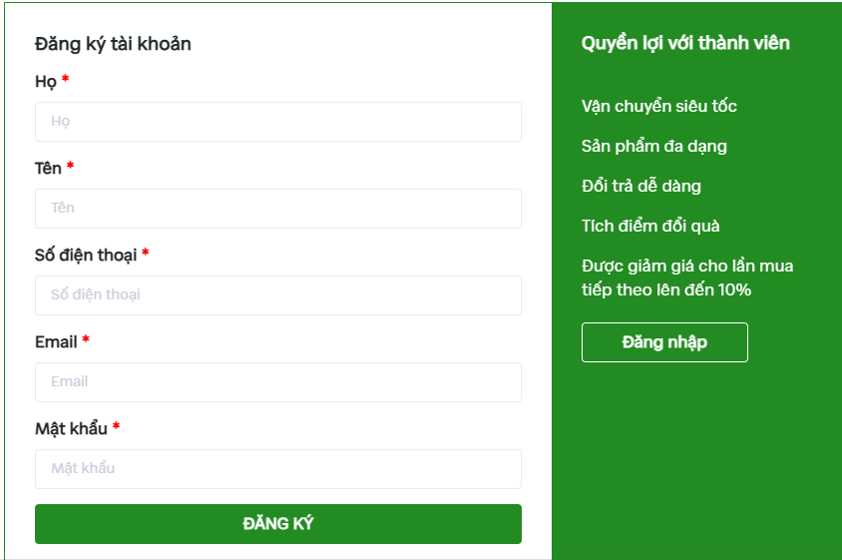

Menu

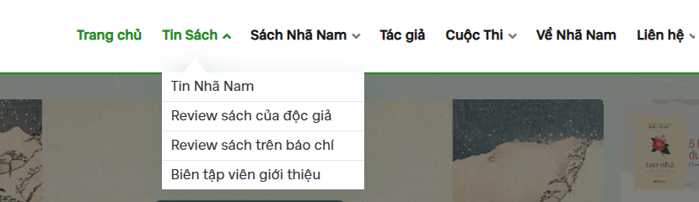

Danh mục sách

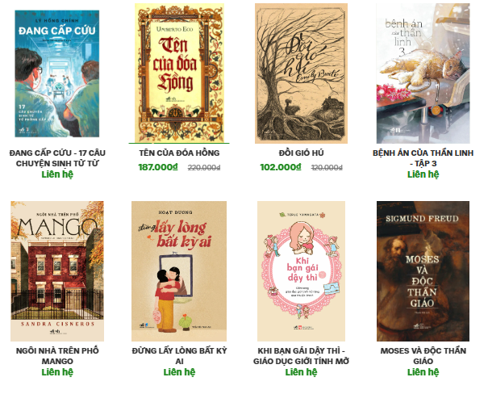

-Danh mục tác giả:

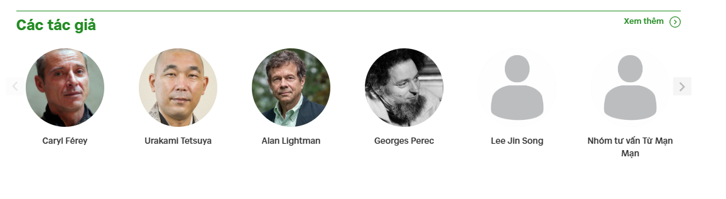

Chi tiết sách

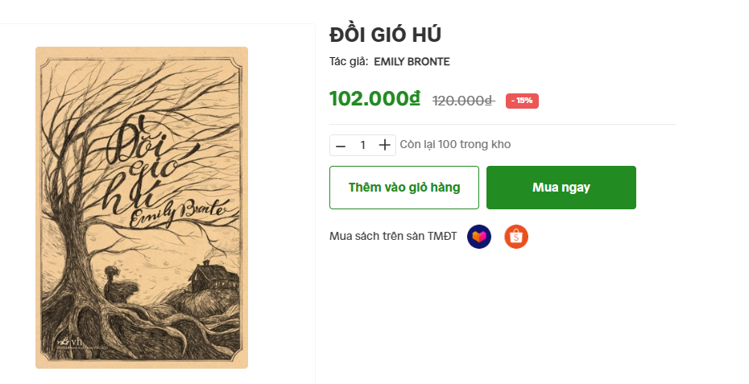

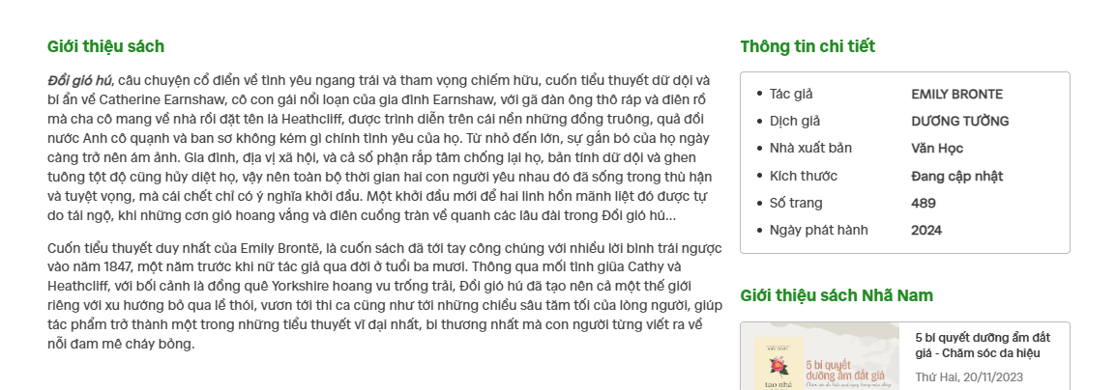

-Chi tiết giỏ hàng:

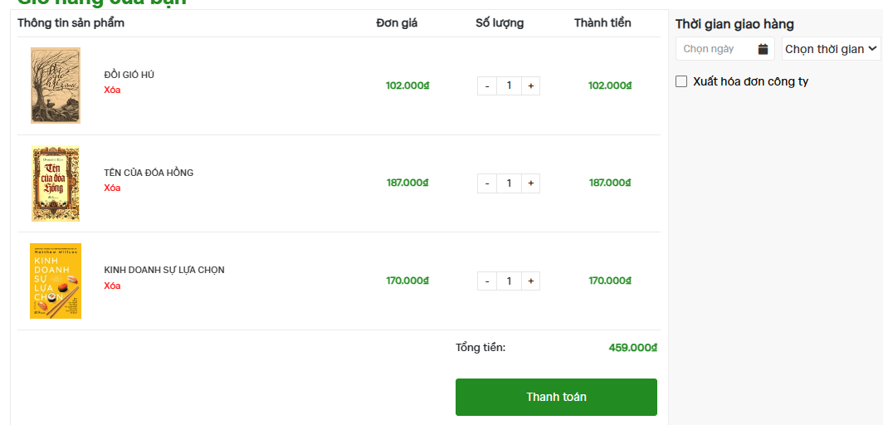

-Thanh toán:

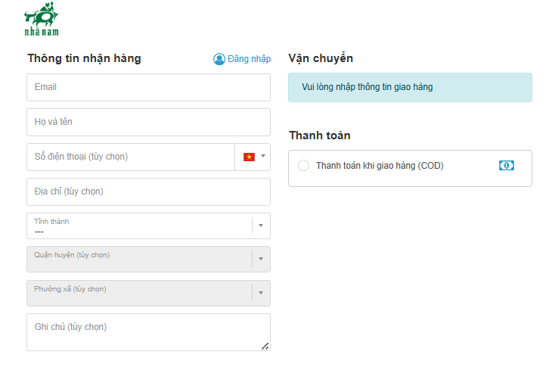

**1.2 Khảo sát chi tiết**

**1.2.1 Hoạt động của hệ thống**

-Trang chủ: Trang chủ của [nhanam.vn](https://nhanam.vn/) hiển thị những sản phẩm mới nhất, sách bán chạy nhất và các ưu đãi khuyến mãi hiện có.

- Danh mục sản phẩm: Trang web phân loại sản phẩm theo các danh mục khác nhau như sách thiếu nhi, sách văn học, sách kinh tế, sách ngoại ngữ, v.v.

- Tìm kiếm sản phẩm: Khách hàng có thể tìm kiếm sản phẩm bằng cách sử dụng thanh tìm kiếm trên trang web. Họ có thể tìm kiếm theo tên sách, tác giả hoặc từ khóa khác.

- Giỏ hàng: Khách hàng có thể đặt hàng bằng cách thêm sản phẩm vào giỏ hàng. Trang web sẽ tính tổng số tiền và chi phí vận chuyển cho đơn hàng.

- Thanh toán: Khách hàng có thể chọn phương thức thanh toán như chuyển khoản, thanh toán trực tiếp khi nhận hàng hoặc thanh toán trực tuyến qua các cổng thanh toán như Ngân hàng, MoMo, ZaloPay, v.v.

- Quản lý đơn hàng: Khách hàng có thể kiểm tra trạng thái đơn hàng của mình bằng cách truy cập vào tài khoản cá nhân trên trang web. Họ có thể xem lịch sử đơn hàng và theo dõi trạng thái đơn hàng hiện tại.

- Chương trình khuyến mãi:thường xuyên có các chương trình khuyến mãi như giảm giá, tặng quà hoặc miễn phí vận chuyển. Khách hàng có thể tìm thấy thông tin về các chương trình khuyến mãi hiện có trên trang chủ hoặc trên các trang mạng xã hội của nhà sách.

- Tài khoản cá nhân: Khách hàng có thể đăng ký tài khoản cá nhân trên trang web để quản lý thông tin cá nhân, địa chỉ giao hàng, lịch sử đơn hàng và nhận các thông tin khuyến mãi mới nhất.

- Hỗ trợ khách hàng: [nhanam.vn](https://nhanam.vn/) cung cấp nhiều kênh hỗ trợ khách hàng như số điện thoại hỗ trợ, chat trực tuyến trên trang web, email hoặc trang mạng xã hội để giải đáp thắc mắc

- Tìm kiếm sản phẩm: cho phép người dùng tìm kiếm sản phẩm bằng cách nhập từ khóa hoặc các tiêu chí tìm kiếm khác.

- Xem sản phẩm: Hiển thị thông tin chi tiết sản phẩm bao gồm tên sản phẩm, hình ảnh, giá cả, mô tả, đánh giá của khách hàng và các thông tin khác.

- Quản lý giỏ hàng: Cho phép khách hàng thêm hoặc xóa sản phẩm khỏi giỏ hàng, tính toán tổng giá trị đơn hàng và thanh toán.

- Thanh toán: Cung cấp các phương thức thanh toán khác nhau, bao gồm thanh toán trực tuyến và thanh toán khi nhận hàng.

- Quản lý đơn hàng: Cho phép khách hàng xem trạng thái đơn hàng, cập nhật thông tin liên lạc và theo dõi vận chuyển đơn hàng.

- Đánh giá sản phẩm: Cho phép khách hàng đánh giá và viết bình luận về sản phẩm.

- Hỗ trợ khách hàng: Cung cấp thông tin liên hệ để khách hàng có thể liên hệ khi cần hỗ trợ hoặc giải đáp thắc mắc.

**1.2.2 Các yêu cầu chức năng và dữ liệu**

**● Các yêu cầu chức năng**

- Tìm kiếm sản phẩm.

- Xem sản phẩm.

- Quản lý giỏ hàng.

- Thanh toán.

- Quản lý đơn hàng.

- Đánh giá sản phẩm.

- Hỗ trợ khách hàng.

● Các yêu cầu dữ liệu:

- Dữ liệu của trang web bán sách online [nhanam.vn](https://nhanam.vn/) có thể bao gồm các thông tin sau.

- Thông tin sản phẩm.

- Thông tin đơn hàng.

- Thông tin khách hàng.

- Thông tin vận chuyển.

- Dữ liệu thống kê.

- Thông tin hỗ trợ khách hàng.

- Dữ liệu liên quan đến bảo mật. Những thông tin này được quản lý và lưu trữ trong cơ sở dữ liệu của trang web để phục vụ cho các chức năng của trang web, đảm bảo quyền lợi của khách hàng và hỗ trợ cho hoạt động kinh doanh của trang web.

1.2.3 Các yêu cầu phi chức năng

● Dưới đây là một số yêu cầu phi chức năng của hệ thống [nhanam.vn](https://nhanam.vn/):

- Yêu cầu về ngôn ngữ: Hệ thống [nhanam.vn](https://nhanam.vn/) cần hỗ trợ đa ngôn ngữ để thu hút khách hàng trên toàn thế giới. Yêu cầu này bao gồm hỗ trợ ngôn ngữ tiếng Việt, tiếng Anh, tiếng Hàn Quốc, tiếng Nhật và nhiều ngôn ngữ khác.

- Yêu cầu về môi trường cài đặt: Hệ thống cần hoạt động trên nhiều nền tảng và trình duyệt khác nhau để đáp ứng nhu cầu sử dụng của khách hàng. Hệ thống cần tương thích với các nền tảng như Windows, macOS, iOS, Android và các trình duyệt phổ biến như Google Chrome, Safari, Mozilla Firefox và Microsoft Edge.

- Yêu cầu về tính hiệu năng thời gian đáp ứng: Hệ thống cần đáp ứng yêu cầu về thời gian đáp ứng nhanh chóng để tăng trải nghiệm của người dùng. Trang web cần được tối ưu hóa để tải trang nhanh và không bị gián đoạn trong quá trình sử dụng.

- Yêu cầu về bảo mật: Hệ thống cần đảm bảo an toàn thông tin của khách hàng khi đăng ký và thanh toán trên trang web. Hệ thống cần hỗ trợ mã hóa SSL để đảm bảo rằng thông tin của khách hàng được bảo vệ an toàn và không bị đánh cắp hoặc sử dụng sai mục đích.

- Yêu cầu về khả năng mở rộng: Hệ thống cần có khả năng mở rộng để đáp ứng nhu cầu sử dụng ngày càng tăng của khách hàng. Hệ thống cần hỗ trợ tải cân bằng và có khả năng mở rộng tài nguyên bổ sung khi cần thiết.

**Chương 3: Mô hình hóa dữ liệu**

**3.1 Các yêu cầu về dữ liệu**

Website cần lưu thông tin về :

● Các danh mục sách: bao gồm mã danh mục, tên danh mục, mô tả. Trong một danh mục có thể có 1 hoặc nhiều nhóm sách. Mỗi nhóm sách cần thuộc vào chỉ một danh mục.

● Các nhóm sách: bao gồm mã nhóm sách, tên nhóm sách. Trong một nhóm sách có thể có 1 hoặc nhiều thể loại sách. Mỗi thể loại sách cần thuộc vào chỉ một nhóm sách.

● Các thể loại sách: bao gồm mã thể loại, tên thể loại sách, mô tả. Một thể loại sách có thể có 0, 1 hoặc nhiều cuốn sách. Mỗi cuốn sách cần thuộc vào chỉ một thể loại sách.

● Thông tin chi tiết sách: bao gồm mã sách, tên sách, nhà cung cấp, thể loại sách, tác giả, nhà xuất bản, năm xuất bản, hình thức bìa, trọng lượng, kích thước, số trang, giá bìa, giá bán, giá, số lượng đã bán, số lượng còn lại, mô tả. Mỗi cuốn sách cần thuộc vào chỉ 1 thể loại sách và chỉ thuộc về 1 nhà cung cấp, và 0, 1 hoặc nhiều đơn hàng.

● Các nhà cung cấp: bao gồm mã nhà cung cấp, tên nhà cung cấp, giới thiệu. Một nhà cung cấp có thể có 0, 1 hoặc nhiều cuốn sách. Mỗi cuốn sách cần thuộc về chỉ một nhà cung cấp.

● Các khách hàng: bao gồm tên khách hàng, mã khách hàng, email, mật khẩu, số điện thoại, ngày sinh, địa chỉ. Một khách hàng có thể đặt 0, 1 hoặc nhiều đơn hàng. Mỗi đơn hàng cần được đặt bởi 1 khách hàng.

● Các đơn hàng: bao gồm số đơn hàng, ngày lập, họ tên người nhận, email, điện thoại, địa chỉ, thành tiền, phí vận chuyển, tổng thu. Một đơn hàng cần đặt mua 1 hoặc nhiều cuốn sách, mỗi cuốn sách có thể được đặt mua trong 0, 1 hoặc nhiều đơn hàng.

● Các flash sale: bao gồm mã flash sale, thời gian bắt đầu, thời gian kết thúc. Một flash sale có thể có 0, 1 hoặc nhiều cuốn sách. Một cuốn sách cũng có thể thuộc về 0, 1 hoặc nhiều flash sale.

**3.2 Biểu đồ thực thể liên kết mức logic**

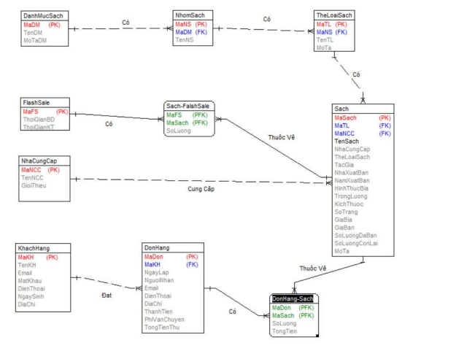

**3.3 Mô hình cơ sở dữ liệu mức vật lý**

**▪ 3.3.1 Thiết kế bảng**

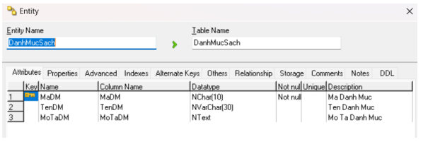

**● Bảng Nhóm Sách**

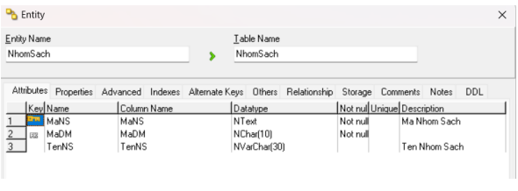

**● Bảng Thể Loại Sách**

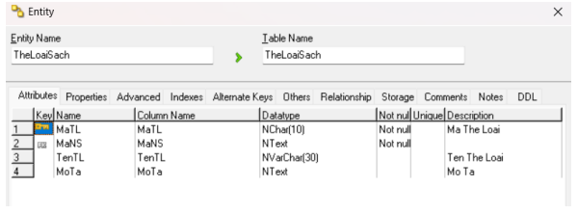

**● Bảng Chi Tiết Sách**

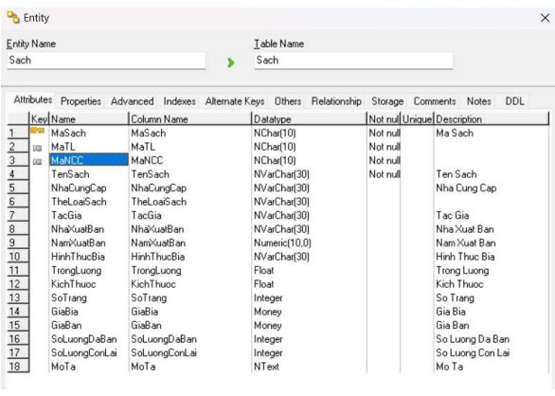

**● Bảng Khách Hàng**

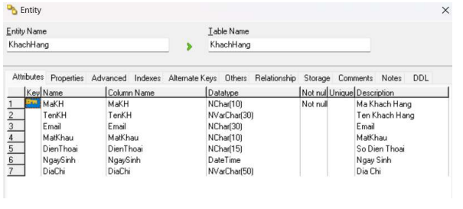

**● Bảng Đơn Hàng**

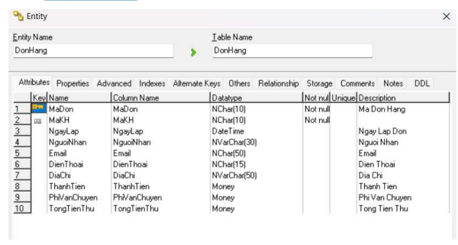

**● Bảng Nhà Cung Cấp**

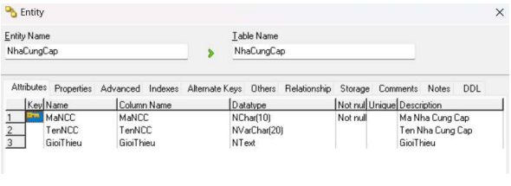

**● Bảng Flash Sale**

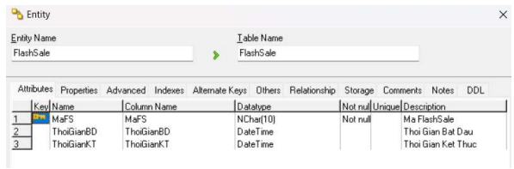

**● Bảng Đơn Hàng – Sách**

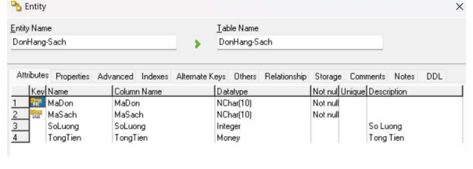

● Bảng Sách - Flash Sale

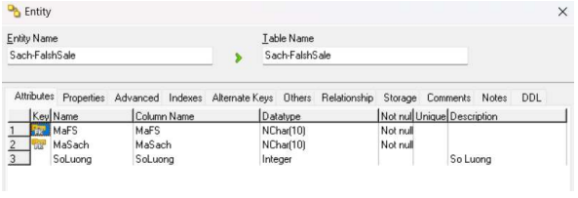

**▪ 3.3.2 Biểu đồ thực thể liên kết mức vật lý**

